Министерство здравоохранения Российской Федерации
ФГБОУ ВО «Южно-Уральский государственный медицинский университет»
ОГУЗ «Челябинское областное патологоанатомическое бюро»
ГБУЗ "Челябинский областной клинический онкологический диспансер"
Российское общество патологоанатомов
ФГБНУ «Научно-исследовательский институт морфологии человека»

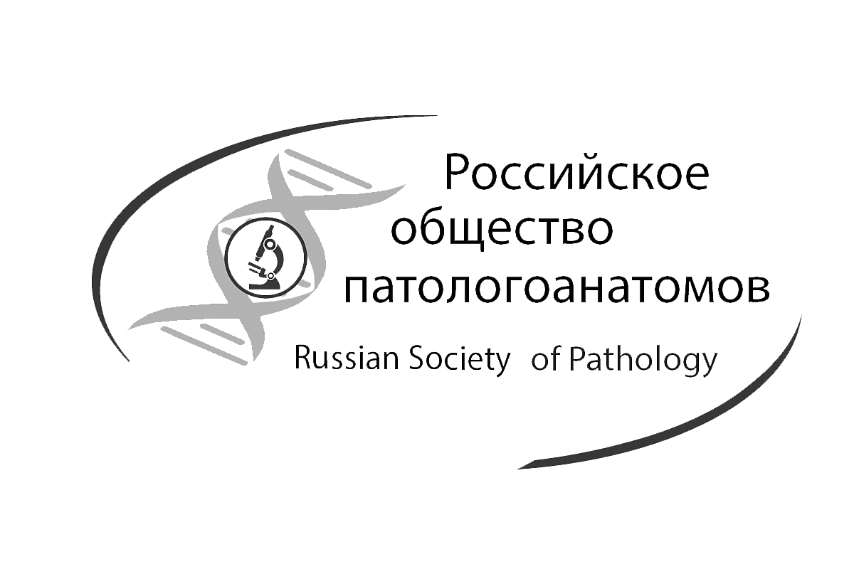Информационное письмо № 1

V Съезд Российского общества патологоанатомов

Челябинск, 1-4 июня 2017 г.

1-4 июня 2017 г. в г. Челябинске на базе Южно-Уральского государственного медицинского университета состоится V Съезд Российского общества патологоанатомов

ОРГКОМИТЕТ СЪЕЗДА
Сопредседатели:
чл.-корр. РАН Л.В. Кактурский - президент Российского общества патологоанатомов
акад. РАН Г.А. Франк - первый вице-президент Российского общества патологоанатомов, главный патологоанатом Минздрава Российской Федерации
д.м.н. С.Л. Кремлев - Министр здравоохранения Челябинской области
проф. И.А. Волчегорский - ректор Южно-Уральского государственного медицинского университета
Заместители председателя:
акад. РАН А.В. Важенин - главный врач Челябинского областного клинического онкологического диспансера
проф. Е.Л. Казачков - зав. кафедрой патологической анатомии и судебной медицины Южно-Уральского государственного медицинского университета
к.м.н. Г.В. Сычугов - главный врач Челябинского областного патологоанатомического бюро
Члены оргкомитета:
М.З. Горелик (Владивосток)  проф. А.А. Дуб (Челябинск)  проф. О.В. Зайратьянц (Москва)  к.м.н. А.А. Каниболоцкий (Москва)  Н.С. Карнаухов (Ростов-на-Дону)  чл.-корр. РАН В.Л. Коваленко (Челябинск) | проф. А.В. Кононов (Омск)  проф. О.В. Макарова (Москва)  д.м.н. П.Г. Мальков (Москва)  к.м.н. О.О. Орехов (Москва)  проф. В.С. Пауков (Москва)  проф. М.Г. Рыбакова (Санкт-Петербург)  проф. А.И. Щеголев (Москва)

Ответственный секретарь - к.м.н. А.Б. Семенова (Челябинск)

ПРОГРАММНЫЕ ВОПРОСЫ СЪЕЗДА:

- Современные проблемы онкоморфологии
- Актуальные вопросы общей и частной патологической анатомии
- Инновационные технологии в изучении патогенеза и в морфологической диагностике заболеваний человека
- Актуальные вопросы преподавания патологической анатомии в высшей школе
- Актуальные вопросы организации патологоанатомической службы
- Организационные вопросы
- отчет о работе Президиума РОП
- отчет ревизионной комиссии
- выборы президента, вице-президента и руководящих органов РОП
- Заседание Российского отделения Международной академии патологии

Материалы докладов объемом до 3 страниц с регистрационной формой следует выслать до 1 марта 2017 г. по электронной почте: rop_events@mail.ru с указанием в письме номера раздела программы и желаемой формы участия (устный, стендовый доклады, публикация без доклада).
Формат бумаги А4 (29,7х21 см), 1,5 интервала, шрифт Times New Roman, размер 12 пунктов, поля со всех сторон по 2,5 см, выравнивание текста по ширине.
Образец оформления:
Иванов А.П., Петров Н.В.
ЭКСПРЕССИЯ ИММУНОГЛОБУЛИНОВ В ЭПИТЕЛИИ БРОНХОВ ПРИ ХРОНИЧЕСКОМ БРОНХИТЕ
ФГБНУ НИИ морфологии человека, Москва
Текст доклада.
… … …
Литература
- Казачков Е.Л., Казачкова Э.А., Воропаева Е.Е. и др. Морфофункциональная характеристика нарушений рецептивности эндометрия при хроническом эндометрите // Архив патологии. 2015. № 2. С.53-58.
- Liu G., Wang Q., Liu N. et al. Infectious bronchitis virus nucleoprotein specific CTL response is generated prior to serum IgG // Vet. Immunol. Immunopathol. 2012; 148 (3): 353-358.

Ссылки в тексте на номера литературных источников даются в скобках (в порядке цитирования). Количество источников минимально (не более 5). Статьи цитируются с полным названием. Допускаются таблицы и штриховые черно-белые рисунки в пределах указанного объема страниц. Полутоновые рисунки не принимаются.
Тематика докладов должна соответствовать программным вопросам съезда.
К тексту докладов на отдельном листе прилагается регистрационная форма (отдельная для каждого (со)автора, участника Съезда.
Оргкомитет оставляет за собой право отклонения докладов, не соответствующих правилам оформления. Ответственность за содержание присланных материалов возлагается целиком на авторов. Текст докладов будет репродуцирован в исходном виде.

Регистрационная форма
участника V Съезда Российского общества патологоанатомов
Ф.И.О. (полностью)
Место работы
Должность
Ученая степень, звание
Контактный телефон
Факс
E-mail
Почтовый адрес (с индексом)
Необходимость гостиницы – да/нет (заявка и условия бронирования будут в следующем информационном письме)

ОРГАНИЗАЦИОННЫЙ ВЗНОС
Организационный взнос участника съезда составляет 5000 рублей и оплачивается не позднее 1 марта 2017 года. Размер оргвзноса для членов молодежного комитета РОП составляет 1500 рублей. При публикации материалов без участия в работе съезда размер оргвзноса составляет 1000 рублей (за одну публикацию). Члены Президиума и Совета старейшин Российского общества патологоанатомов от уплаты оргвзноса освобождены.
Оргвзнос перечисляется на банковские реквизиты Российского общества патологоанатомов:
получатель платежа - Общероссийская общественная организация «Российское общество патологоанатомов»
наименование банка получателя платежа - АКБ «РосЕвроБанк» (АО) г.Москва
номер счета получателя платежа - 40703810200100000700
корреспондентский счет 30101810445250000836
БИК 044525836
ИНН 7727268927
КПП 772701001
наименование платежа - оргвзнос на V Съезд РОП, НДС не облагается

Для удобства квитанцию Сбербанка РФ с заполненными реквизитами можно скачать в формате WORD на сайте РОП (www.patolog.ru) в пункте меню «Об обществе», в подпункте «Членские взносы».

Отсканированная квитанция об оплате оргвзноса высылается электронным письмом по адресу rop_events@mail.ru не позднее 1 марта 2017 г.
При неуплате оргвзноса доклады исключаются из программы и материалов Съезда.

СПОНСОРСКАЯ ПОМОЩЬ

С предложениями спонсорской помощи обращаться к члену Президиума Российского общества патологоанатомов, заместителю директора ФГБНУ «НИИ морфологии человека» Солдатову Сергею Робертовичу:
телефон: +7 985 922 64 94 (моб.)
электронный адрес: soldatov64@mail.ru

Контактные телефоны оргкомитета: +7 499 120 80 65 (в Москве)
+7 922 698 72 21 (в Челябинске)

Электронный адрес оргкомитета: rop_events@mail.ru.

Информация о Съезде размещена на сайте www.patolog.ru.

